Інструкція на КОЛЬОРОВИЙ БУДИЛЬНИК

КОЛЬОРОВИЙ БУДИЛЬНИК відображає у фоновому режимі: години, хвилини, температуру навколишнього середовища, число, місяць, рік, словом відображено день тижня, та словом відображено місяць.

Функції будильника: настройка(годин, хвилин, числа, місяця, року, та дня тижня) , установка будильника(два будильника), включення-виключення автоматичного переводу часів на літній час, регулювання яскравості та кольору.

НАСТРОЙКА БУДИЛЬНИКА

Щоб настроїти будильник потрібно на ИК-пульту натиснути #.

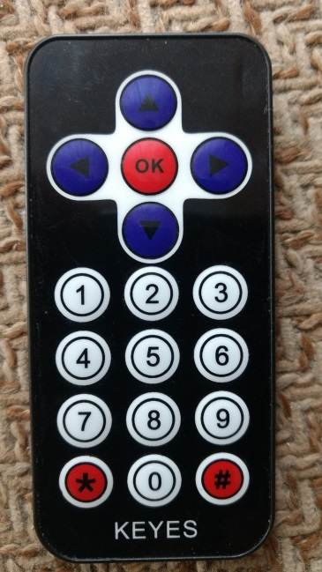

Починає мигати число(наприклад години), яке потрібно настроїти. Вводиться дві цифри, або ж одна і ОК тим самим ми зберігаємо це число і переходимо на наступне число(наприклад хвилини).



Настройка чисел повинна правдиво відповідати, в іншому випадку не збережеться! Наприклад години повинні бути не менше 0 і не більше 23, а рік від 0 до 99. Настройка дня тижня відбувається однією цифрою, ОК не натискається! При натисненні цифри, зображення виходить у фоновий режим. Всі настройки зберігаються.

В режимі настройки можна натиснути знову кнопку режиму настройки, зображення виходить у фоновий режим, всі настройки зберігаються.

УСТАНОВКА БУДИЛЬНИКА

Щоб установити будильник потрібно на ИК-пульту натиснути \*.



Є два будильника №1 и №2. №1 будильник без повтору, і №2 з повтором. Потрібно установити: номер будильника, години, хвилини і в будильнику №2 день тижня.

Алгоритм:

-мигає номер будильника = натискаємо 1 або 2, або ж ОК.

-мигають години = вводимо дві цифри, або ж ОК.

-мигають хвилини = вводимо дві цифри, або ж ОК.

-якщо вибрано будильник №2, то мигає Слово ПОВТОР = при вводі цифри дня тижня, індикатор дня тижня, або включається, або ж виключається.

-для відключення звукового сигналу будильника, потрібно нажати ОК, або ж зачикати 3 хвилини.

АВТОПЕРЕВОД ЧАСІВ

Натиснути цифру 0 для включення або для виключення автоматичного переводу.

АВТО ТА РУЧНЕ РЕГУЛЮВАННЯ ЯСКРАВОСТІ І ЗАДАННЯ КОЛЬОРІВ

Авторегулювання яскравості полягає в тім, що з 00:00 (з 12 години ночі) до 06:00(6 години ранку) яскравість буде на мінімумі, а в поза цей час на виставленому за допомогою пульта управління стрілками ВГОРУ та ВНИЗ, або ж без виставлення, стандартно на максимумі. Щоб задати кольори натиснути на пульті стрілку ВПРАВО і ввести 6 цифр та знову натиснути стрілку ВПРАВО. Щоб збросити кольори до начальних натиснути на пульті стрілку ВЛІВО. При заданим кольорам регулювання яскравості не відбувається. Задається два кольори: текст фону і рамка фону. По 3 цифри на один колір. Перша цифра - червоний колір, друга цифра - зелений, третя - синій. Склавши ці три кольори получаємо один новий створений колір. Цифра повинна бути від 0 до 7, це є яскравість кольору. Наприклад, щоб задати зелений колір максимальної яскравості- ввести цифри 070. Щоб задати білий колір мінімальної яскравості - 111.